Colegio Cristiano Emmanuel

Lenguaje y Comunicación / 6ª Año Básico

--------------------------------------------------------

Prueba de diagnostico

Nombre: _____________________________________________ Fecha: ________________

|  |  |  |
| --- | --- | --- |
| Puntaje ideal: 29 | Puntaje obtenido: | Nivel de logro: |

Objetivos de Aprendizaje:

* OA3: Leer y familiarizarse con un amplio repertorio de literatura para aumentar su conocimiento del mundo, desarrollar su imaginación y reconocer su valor social y cultural; por ejemplo: cuentos folclóricos y de autor, historietas, otros.
* OA9: Desarrollar el gusto por la lectura, leyendo habitualmente diversos textos.
* OA6: Leer independientemente y comprender textos no literarios (cartas, biografías, relatos históricos, libros y artículos informativos, noticias, etc.) para ampliar su conocimiento del mundo y formarse una opinión.
* OA4: Analizar aspectos relevantes de narraciones leídas para profundizar su comprensión.
* OA8: Sintetizar, registrar y ordenar las ideas principales de textos leídos.

Instrucciones:

* Esta prueba es con hoja de respuestas, tanto para los ítems de selección como para los de desarrollo.
* Por el Buzón de tareas debes enviar solo la hoja de respuestas, en la fecha y hora que se te indica.

1. ÍTEM DE SELECCIÓN Y DESARROLLO

**TEXTO 1**

**EL FAROL ROJO**

En la bella ciudad de Marraquech vivía un pobre pastelero que ante la mala fortuna en su negocio, decidió partir hacia otras tierras, con la esperanza de encontrar una vida mejor.

Ahmed recogió lo único que tenía, un farolillo de hojalata con cristales rojos, y emprendió su viaje.

Al cabo de varios días, llegó a un próspero valle, donde fue recibido por el jeque de aquel lugar, un hombre generoso y hospitalario. En pago por su hospitalidad, Ahmed le regaló lo único que tenía: su farolillo rojo. El gobernador examinó el farol con asombro, porque en aquella ciudad no conocían el cristal, y aquello de ver la luz de una vela brillando a través de un cristal rojo le parecía un espectáculo maravilloso. ¿Cómo podría corresponder adecuadamente a aquel maravilloso obsequio, si él sólo tenía montones de oro y piedras preciosas? Al final, ofreció a Ahmed doce camellos cargados de piedras preciosas, y éste, sorprendido volvió a Marraquech, donde se construyó un magnífico palacio rodeado de jardines.

Ahmed tenía un hermano llamado Said, que gozaba de cierta riqueza, pero nunca había ayudado a su hermano cuando éste lo había necesitado. Envidioso por la suerte de Ahmed, fue a verle, y consiguió enterarse del origen de su sorprendente fortuna. Entonces pensó que si su hermano había conseguido toda esa riqueza a cambio de un simple farol rojo, ¿Qué no le darían a él, a cambio de un regalo realmente valioso? Así es que vendió todo cuanto tenía, cargó sus pertenencias en unas mulas, y partió, siguiendo el camino que su hermano le había indicado.

Pero durante el viaje fue asaltado por una partida de ladrones, que le robaron todo, viéndose entonces Said tan pobre como en otro tiempo lo había sido Ahmed. Con todo, decidió seguir, hasta que un día llegó a su destino.

El jeque lo acogió con hospitalidad. En el momento de partir, Said le ofreció como regalo lo único que le había quedado, un viejo reloj de latón sin ningún valor. Mas, en aquella ciudad tampoco se había oído hablar jamás de relojes, por lo que el jeque valoró aquel regalo mucho más que cualquier otra riqueza. Pensando sobre cómo corresponder a aquel maravilloso presente, y pensando que las joyas no significaban nada, que eran simples baratijas, llegó a la conclusión de que sólo había en su palacio un tesoro que fuera digno de aquella incomparable máquina de medir el tiempo. Con infinito pesar, el jeque regaló a Said su objeto más preciado: el farol de cristales rojos que siempre llevaba consigo.

No hace falta decir que los ladrones no molestaron a Said en su camino de vuelta a Marraquech.

1. A partir de los datos del texto, ¿qué sería **un *jeque****?*
2. Un pastelero
3. Un campesino rico
4. Una autoridad máxima
5. Un hombre hospitalario
6. ¿Qué motivó a Ahmed a salir de sus tierras?
7. Deseaba mejorar su vida.
8. Deseaba hacerse millonario.
9. Deseaba conocer otras tierras.
10. Deseaba tener nuevas aventuras
11. ¿Qué consecuencia tuvo para Said el viaje que realizó?
    1. Said regresó con lo mismo que había llevado al viaje.
    2. Said recibió riquezas al igual que su hermano.
    3. Said obtuvo mayores riquezas que su hermano.
    4. Said quedó totalmente pobre.
12. ¿A cuál de los personajes del cuento corresponden estas características: hospitalario, agradecido, generoso?
13. Corresponden a los ladrones.
14. Corresponden a Ahmed.
15. Corresponden al jeque.
16. Corresponden a Said.
17. ¿Cómo crees tú que se sintió Said al recibir el farol rojo de parte del jeque? Respalda tu postura con dos argumentos, apoyándote con ejemplos del relato. (3 puntos)
18. Completa este cuadro, según corresponda en cada caso, a partir de la narración leída. (3 puntos)

|  |  |
| --- | --- |
| **Ambiente o espacio físicos**  **(menciona 3)** | **Ambiente sociocultural**  **(menciona 3)** |
|  |  |

**MÚSICA MAPUCHE**

**TEXTO 2**

La música mapuche ha estado sonando sin parar desde hace miles de años. Aunque se ha transformado y adaptado, su sonido sigue siendo profundamente local, diferente al resto de las músicas propiasdel continente. El machi o chamán es el especialista en el canto: a través de él es capaz desconectarse con el mundo de los espíritus, conversar con ellos y traer su mensaje a los hombres, acompañado de la melodía rítmica del kultrun, un tambor mágico cubierto de dibujos y con objetos en su interior. El canto debe ser potente, ya que es el encargado de conectar a los hombres con el mundo espiritual, y por eso mismo es variado, generalmente evocador de situaciones muy diferentes, desdelo más íntimo hasta lo épico y sobrecogedor. Ese canto rítmico y melódico, diferente y característico de cada machi, potente, cambiante, es el que estructura toda la musicalidad mapuche.

Machis tocando el kultrun

Para esta cultura la música es una forma de expresión, no es música de por sí (para ninguna tradición indígena existe la palabra “música” tal como la conocemos). Es una forma de decir cosas, de hablar, de expresar emociones, de comunicar el yo interno, por eso no importa el ser “buen” o “mal “músico, importa decir lo que se debe decir encontrando el lenguaje propio. De este modo, todos los instrumentos mapuches, como las trompetas (trutruka, ñolkin, kullkull), las flautas (pifilcas), los tambores (kultrun, kakelkultrun), y otros instrumentos (trompe, kaskahuilla, wada), son distintas formas de decirlo que las palabras no alcanzan a expresar.

**Épico**: conjuntos de hechos gloriosos de un pueblo.

1. ¿Qué es un machi?
2. Es un músico mágico.
3. Es el especialista en el canto.
4. Es un tipo de música mapuche.
5. Es un canto rítmico y melódico.
6. ¿Por qué el canto debe ser potente?
7. Porque es una forma de expresión.
8. Porque así no que no deje de existir.
9. Porque los espíritus deben oírla con claridad.
10. Porque debe conectar a los hombres con el mundo espiritual.
11. ¿Por qué para esta cultura no importa ser un “buen” o “mal” músico?
12. Porque en la cultura mapuche todos saben tocar sus instrumentos.
13. Porque el canto es una forma de decir cosas, de expresarse.
14. Porque los instrumentos se tocan en forma improvisada.
15. Porque así lo prefieren los dioses
16. De acuerdo con lo que expone el texto sobre la música mapuche, ¿qué ocurriría si esta dejara de “sonar”?
17. Que los instrumentos musicales dejarían de ser mágicos.
18. Que no podrían conectarse con el mundo de los espíritus.
19. Que la cultura mapuche dejaría de ser diferente.
20. Que perderían poderes.

**Astrónomo chileno descubre una galaxia enana que orbita**

**TEXTO 3**

**la Vía Láctea**

“Cráter 2”, como fue nombrada tras su hallazgo, es la cuarta galaxia más grande que se encuentra orbitando la gigante en que se halla el sistema solar.

Santiago. Martes, 19 de abril de 2016.

**Desde la Universidad de Cambridge, en Inglaterra, un equipo de investigación liderado por el chileno Gabriel Torrealba descubrió una pequeña galaxia que se encuentra orbitando la gigante Vía Láctea. Si bien “Cráter 2”, como se decidió nombrarla, no es la única de su tipo presente es esta zona del espacio, sí destaca por su baja luminosidad.**

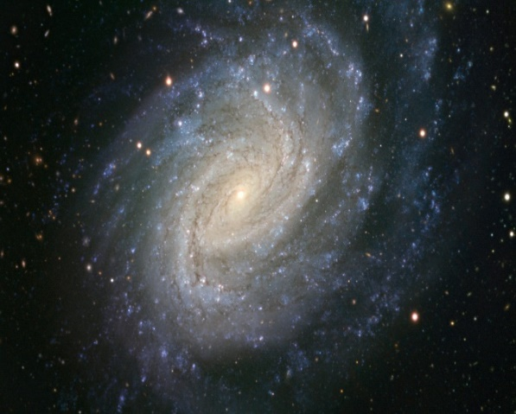

El hecho de que pequeñas galaxias se encuentren orbitando la Vía Láctea se explica a través del proceso de formación galáctica, en que las galaxias de menor tamaño se unen para formas otras más grandes. Si bien en su mayoría los conjuntos pequeños terminan siendo destruidos en el proceso, algunas logran sobrevivir a esta etapa, lo que explica la presencia de Cráter 2.

Torrealba, de 28 años, es astrónomo de la Pontificia Universidad Católica y actualmente se encuentra desarrollando un doctorado en la Universidad de Cambridge. Fue desde los laboratorios de la casa de estudios británica donde se descubrió esta pequeña galaxia que, según detalla el joven chileno a la edición impresa de El Mercurio, pasó inadvertida por su baja luminosidad.

“Brilla poco en comparación con otras galaxias de su mismo tamaño. Miles de veces menos. Por qué lo hace así, eso es algo que seguiremos investigando”, señaló Torrealba respecto a Cráter 2.

En la Vía Láctea hay tres galaxias pequeñas que son de mayor tamaño que la recientemente encontrada: Sagitario, que fue descubierta en 1994; y las dos nubes de Magallanes, grande y pequeña.

Si bien los estudios sobre el proceso de formación galáctica sugieren que este termina por destruir las formaciones más pequeñas por la naturaleza de la gravedad que actúa en este proceso, el astrónomo nacional señaló que “Cráter 2 no muestra la acción de estos efectos, por lo tanto, esta galaxia fue formada de ese tamaño”.

**Cráter 2:**  es una pequeña galaxia que gira en torno a la Vía Láctea, cuerpo celeste en el cual se encuentra nuestro sistema solar.

1. ¿Qué sucede en esta noticia?
2. Astrónomo chileno descubre una galaxia enana que orbita la Vía Láctea.
3. En la Vía Láctea hay tres galaxias pequeñas que son de mayor tamaño que la recientemente encontrada.
4. La cuarta galaxia más grande que se encuentra orbitando la gigante en que se halla el sistema solar.
5. Cráter 2 es una pequeña galaxia que gira en torno a la Vía Láctea, cuerpo celeste en el cual se encuentra nuestro sistema solar.
6. ¿Dónde sucede esta noticia?
7. En la Universidad de Cambridge, en Inglaterra.
8. En la Vía Láctea de Chile.
9. En Santiago de Chile.
10. En la Vía Láctea.
11. ¿Quién o quiénes son los protagonistas de esta noticia?
12. “Cráter 2”
13. La Universidad de Cambridge.
14. Tres galaxias pequeñas de la Vía Láctea.
15. Gabriel Torrealba y un equipo de investigación.
16. ¿Qué importancia tiene este hallazgo?
17. Que es una pequeña galaxia.
18. Que se destaca por su baja luminosidad.
19. Que se destaca por su gran luminosidad.
20. Es la cuarta galaxia más grande que se encuentra orbitando la en el sistema solar.

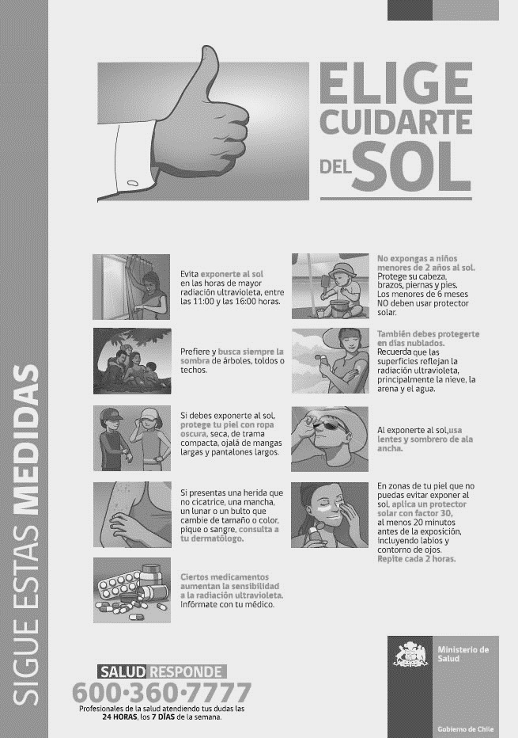

**TEXTO 4**

1. ¿Qué función tiene la imagen en esta noticia?
2. Adornar el texto.
3. Apoyar la información.
4. Dejar imágenes para el recuerdo.
5. Hacer la noticia más entretenida.
6. ¿Cuál es el propósito comunicativo del Ministerio de Educación con este texto?
7. Indicar los efectos negativos del Sol para la salud.
8. Entregar medidas para que las personas se cuiden de los efectos del Sol.
9. Dar a conocer que el Misterio de Salud se preocupa por la salud de las personas.
10. Dar a conocer que existe un número telefónico de atención de salud permanente.
11. ¿Cómo interpretas la primera imagen del texto (el dedo hacia arriba)? ¿Qué significa? (3 puntos)
12. Califica el texto con una nota del 1.0 al 7. Considera para tu evaluación: el propósito del texto, la información que entrega y cómo la entrega. Argumenta tu evaluación con 2 razones. (3 puntos)

**TEXTO 5**

**LOS VIAJES A PIE**

Solo se me ocurre una forma de viajar más agradable que ir a caballo: ir a pie.

Uno parte cuando quiere, se detiene a su gusto… Observa el paisaje, se desvía a derecha e izquierda.

Veo un río, lo bordeo; un bosque espeso, me pongo a su sombra; una cueva, la visito; una cantera, examino los minerales… No dependo ni de caballos, ni de cocheros. No necesito elegir caminos recién hechos; paso por todos los sitios por los que puede pasar un hombre; veo todo lo que puede ver un hombre; y como no dependo sino de mí mismo, disfruto de toda la libertad que puede disfrutar un hombre.

¡Cuántos placeres se combinan en esta agradable manera de viajar! Sin contar que, la salud se afirma, el ánimo se alegra. Siempre he visto a los que viajan en coches buenos y cómodos, pensativos, tristes o enfermos. Y a los peatones siempre alegres, livianos y contentos con todo. ¡Cómo se ríe el corazón cuando la posada se acerca! ¡Qué sabrosa parece la comida sencilla! ¡Con qué gusto se descansa a la mesa! ¡Qué bien se duerme en una mala cama!

Cuando lo que uno quiere es llegar a un lugar, se puede viajar en coches tirados por caballos; pero cuando lo que se quiere es viajar, hay que ir a pie.

Jean Jaeques Rousseau

1. **¿Quién es el autor(a) del texto?**
2. Jean Jaeques Rousseau.
3. No se indica.
4. Un viajero.
5. Ninguna de las anteriores.
6. ¿Cuál de estas expresiones del texto está expresada en lenguaje figurado?
   1. Veo un río, lo bordeo…
   2. Siempre he visto a los que viajan en coches buenos y cómodos, pensativos, tristes o enfermos.
   3. ¡Cómo se ríe el corazón cuando la posada se acerca!
   4. No dependo ni de caballos, ni de cocheros.
7. **¿Cuál es el propósito o finalidad del autor de este texto?**
8. **Relatar cómo son los viajes a pie.**
9. **Comparar los viajes a pie con los viajes a caballo.**
10. **Narrar sus viajes a pie.**
11. **Convencer que viajar a pie es mejor que viajar en caballo.**